**UNIVERSITAS 17 AGUSTUS 1945 SAMARINDA**

**FAKULTAS EKONOMI PROGRAM STUDI MANAJEMEN**

WABSITE : ekonomi.untag-smd.ac.id

Mail : [manajemen@untag-smd.ac.id](mailto:manajemen@untag-smd.ac.id)

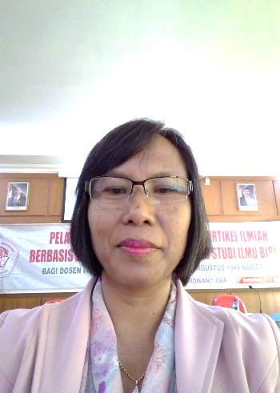

|  |  |  |  |
| --- | --- | --- | --- |
| Nama | : | Suyatin, SE., M.Si. | |
| NIK/NIP | : | 62.17.1.0088 | |
| NIDN | : | 1123036601 | |
| Jabatan Fungsional | : | Lektor | |
| Tempat/Tanggal Lahir | : | Pacitan, 23 Maret 1966 | |
| Jenis Kelamin | : | Perempuan | |
| Pendidikan Tertinggi | : | S2 Ek. Pembangunan dan Perencanaan | |
| Studi Lanjut | : | S3 ( Doktor Ilmu Ekonomi) | |
| Perguruan Tinggi | : | Universitas 17 Agustus 1945 Surabaya | |
| Unit Kerja Dan Jabatan | : | 1.  2. | Dosen Fakultas Ekonomi |
| Alamat | : | Jl. Damanhuri 2, Perum. Borneo Mukti 2, Blok B No. 8 Samarinda | |
| Mail | : | suyatin23@yahoo.com | |
| No. SK Pengangkatan | : |  |  |
| Pengasuh Mata Kuliah | : | 1.  2.  3.  4.  5.  6.  7.  8.  9. | Pengantar Ekonomi Mikro  Teori Ekonomi Mikro  Pengantar Ekonomi Makro  Teori Ekonomi Makro  Ekonomi Manajerial  Ekonomi Internasional  Matematika  Statistik 1  Statistik 2 |
| Praktikum | : |  | - |